### 中国文化艺术网修改意见

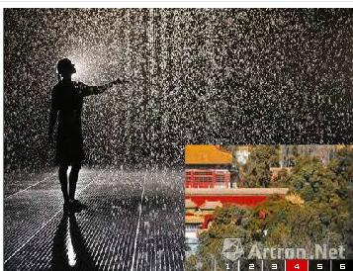

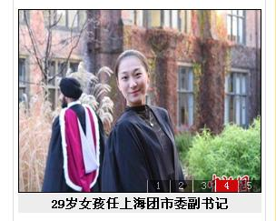

首页面图片下方增添相应文章标题（另有的浏览器可点击图片进入，有的浏览器不行）。请解决相关问题。

1. 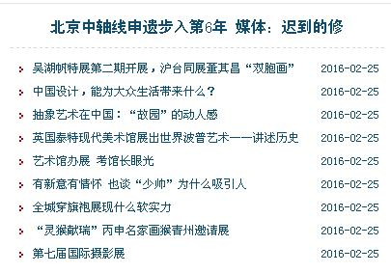

文章标题上下一样，不要单独弄一个出来。

1. 导航“书画博览”点击进不去二级页面。

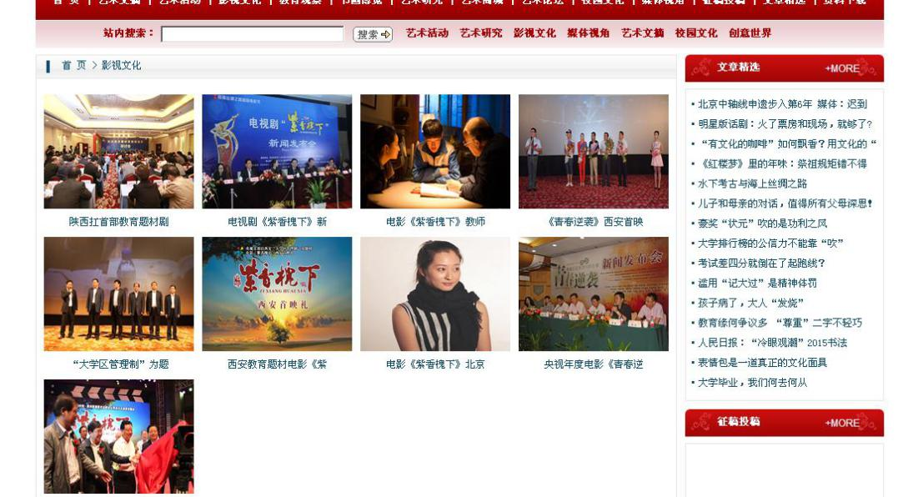

二级页面进去右边连接“艺术活动、影视文化”。所有的二级页面右边链接都要一样。

1. “文章精选”展示图片无法更换，另外也点不进去。
2. 把广告栏目全部做成点开进去是个二级页面吧，里面我们可以添加内容的。现在这种我们不会操作。
3. 帮我们添加飘窗广告
4. 另外资料下载这块我们怎么操作？
5. 网站最下面“合作媒体”改为“合作单位”。
6. 

这块电话、邮箱我们后期可能会修改，怎么操作？

1. 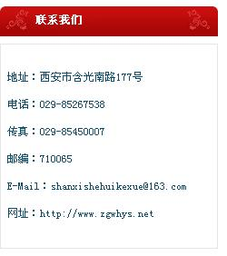

这块后台我们怎么操作？

1. 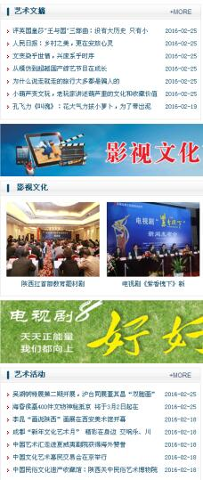

把艺术文摘跟艺术活动换一下位置